Skýrsla stjórnar Fuglahundadeildar HRFÍ starfsárið 2008 – 2009

Ágætu félagar.

Það starfsár stjórnar Fuglahundadeildar sem nú er að ljúka hefur verið í styttra lagi. Kemur það til vegna seinkunar ársfundar í fyrra, en sá fundur var haldinn í júní á síðasta ári. Starfsárið að þessu sinni er því aðeins um tíu mánuðir.

Alls voru 7 stjórnarfundir haldnir á árinu og eru fundargerðir stjórnar birtar á heimasíðunni. Á fyrsta fundi þessarar stjórnar sem haldinn var í byrjun júní sl. var stjórnarmönnum skipað til verka. Var undirritaður kosinn formaður stjórnarinnar, Egill Bergmann skjala- og gagnavörður, Hulda Jónasdóttir ritari og Kristinn Einarsson gjaldkeri. Auk okkar fjögurra á Ólafur Örn Ragnarsson sæti í stjórn deildarinnar.

Starfið hófst síðan á því að skipað var í fjórar starfsnefndir deildarinnar, en það verklag var tekið upp árið 2007. Hefur mikið mætt á mörgum þeirra félaga okkar sem þar eiga sæti. Stjórnin samþykkti jafnframt sérstaka verkefnaskrá eins og gert var fyrir árið áður. Í verkefnaskránni sem er í 13 liðum eru tilgreind þau verkefni sem stjórnin hugðist vinna að á starfsárinu. Ég ætla nú að renna yfir þennan lista til að meðlimir deildarinnar geti gert sér grein fyrir því hvernig við sem erum í stjórninni höfum staðið okkur í störfum í þágu deildarinnar og félaga hennar.

Verkefni deildarinnar

- Ljúka við tillögur að reglum FHD/ræktunardeilda með aðlögun reglna ræktunardeilda að reglutillögum okkar. (Ekki gert)
- Segja má að þetta verkefni hafi hreinlega dottið upp fyrir hjá okkur og bíður það næstu stjórnar að ljúka því. Fyrir liggur yfirlýstur vilji stjórnar HRFÍ til að taka til skoðunar vitrænar tillögur að endurbótum á starfsreglum ræktunardeilda, þannig að okkur á ekki að vera neitt að vanbúnaði að fara í þetta verkefni.
- Sækjast eftir staðfestingu veiðiprófsreglna. (Gert)
- Veiðiprófsreglurnar voru staðfestar af stjórn HRFÍ og tóku gildi um síðustu áramót.
- Stefnumótun stjórnar með þátttöku meðlima deildarinnar; hvar erum við, hvert viljum við stefna og hvað viljum við vera? Fara í stefnumótunarvinnu eina helgi í vor/sumar/haust. (Ekki gert)
- Þetta var ekki gert með þeim hætti sem lagt var upp með og er ástæðan einfaldlega sú að ég er efins um að við séum nægjanlega stór hópur til þess að þessi aðferðafræði virki á þann hátt sem hún er hugsuð. Ég tel eigi að síður að með skipan starfsefnda og góðri virkni þeirra sem endurspeglast í öflugri starfsemi, megi halda því fram að stefnan hafi verið mótuð þó að með öðrum hætti sé en þarna var lagt upp með.
- Setja verklagsreglur stjórnar FHD, ákvarða verkaskiptingu stjórnarmanna, skilgreina málaflokka. Ljúka í við þetta verkefni í tengslum við stefnumótun. (Gert að hluta)
- Þarna vísa ég til verkaskiptingar stjórnar, með skilgreindum hlutverkum stjórnarmanna, sem og skipan starfsnefnda deildarinnar og verkaskiptingu þeirra.
- Skipa í vinnunefndir FHD. (Gert)
- Skipað var í fjórar starfsefndir deildarinnar, eins og áður var getið.
- Efla upplýsingastreymi með fjölgun félagsfunda. Halda félagsfund eftir lok stefnumótunar og enda vinnuhelgina á sameiginlegri veislu þátttakenda. (Gert)
- Þetta var gert þannig að haldnir voru tveir félagsfundir á starfsárinu, annar þar sem starf deildarinnar í vetur og vor var kynnt, en hinn fundurinn var um nýjan sýningameistaratitil sem stjórn HRFÍ ákvað að taka upp. Samþykkt var sérstök ályktun á fundinum þar sem þessum nýja titli var mótmælt. Upplýsingastreymi hefur einnig verið öflugt, eins og ég kem að síðar.
- Skipa nýjan tengilið vizslu. (Gert)
- Hildur Vilhelmsdóttir tók við þessu starfi og hefur staðið sig með miklum ágætum.
- Endurhanna/endurgera heimasíðu. (Gert)
- Þetta er verkefni sem nú er á lokastigi og segi ég ykkur betur frá því á eftir.
- Sækja um heimild hjá HRFÍ til að endurgera heimasíðuna, þ.e. til greiðslu kostnaðar. (Sóttum ekki um heimild)
- Þótt við höfum ekki sótt um fjárstuðning vegna heimasíðunnar til stjórnar HRFÍ, þá tel ég að við höfum í sjálfu sér staðið við þetta fyrirheit. Við fjármögnuðum nefnilega verkefnið sjálf. Ég tel því að þetta hafi verið gert.
- Lagfæra galla í greiðslukerfi á heimasíðunni. (Gert eins og kostur er. Klárast endanlega með nýrri heimasíðu)
- Kanna grundvöll til auglýsingasölu og þ.m.t. til tekjuöflunar. (Gert)
- Hrinda auglýsingasölu í framkvæmd. (Gert)
- Gera ráðstafanir til fjölgunar félaga í deildinni. (Gert að hluta, unnið að)
- Þetta er verkefni sem er viðvarandi og það er alltaf nauðsynlegt að vinna því jöfnum höndum. Að mínu mati er öflugt starf besta leiðin til þess að fjölga virkum félögum og ég tel að við höfum staðið okkur ágætlega í því.

Niðurstaðan af þessu er því sú að af 13 verkefnum sem við ákváðum að ráðast í höfum við svikist um að leysa tvö, við höfum leyst tvö verkefni að hluta og við höfum klárað okkur af níu verkefnum.

Hlutfallslega skorið er því eftirfarandi:

- Við höfum ekkert gert í 15% verkefnanna.
- Við höfum klárað önnur 15% að hluta.
- Við höfum lokið við 70% þeirra verkefna sem við settum okkur.

Þetta tel ég ágætan árangur, ekki síst í ljósi þess að starf stjórnar Fuglahundadeildar hefur hvílt á herðum fjögurra stjórnarmanna í stað fimm, þar sem einn stjórnarmaður hefur verið óvirkur í starfi deildarinnar á starfsárinu.

Það sem hefur gert okkur mögulegt að halda úti jafn öflugu starfi og raun ber vitni er virk þátttaka fjölmargra einstaklinga í starfi deildarinnar og þá ekki síst nokkurra félaga úr Vorsteh deild sem vilja fremur starfa innan okkar raða.

Veiðipróf

Meginverkefni Fuglahundadeildar er að standa fyrir veiðiprófum og veiðikeppnum. Sex veiðipróf hafa verið haldin á starfsárinu og hafa þau staðið yfir í samtals 10 daga. Prófin skiptast þannig á milli flokka að 6 próf hafa verið haldin í unghundaflokki, 5 próf í opnum flokki og 4 í keppnisflokki. Aðeins eitt próf féll niður vegna ónógrar þátttöku, en það var próf í opnum flokki sem halda átti 7. febrúar sl. Þann dag var því aðeins prófað í unghundaflokki.

Síðasta haust voru haldin þrjú próf; þriggja daga próf 12. til 14. september og tvö tveggja daga próf, annað 20. og 21. september en í hinu var eingöngu prófað í keppnisflokki, en það var í fyrsta sinn sem slíkt próf er haldið hér á landi.

Það sem af er þessu ári hafa verið haldin þrjú veiðipróf, tvö eins dags próf þann 7. og 21. febrúar síðastliðinn og loks eitt um nýliðna helgi, 28. mars.

Skráningar í þessi próf voru samtals 111 talsins og skiptast þannig á milli tegunda:

Prófstjórn í þessum prófum hafa annast þeir Egill Bergmann, Hallvarður Níelsson, Kristinn Einarsson, Ólafur Erling Ólafsson, Sigþór Bragason og Svafar Ragnarsson.
Dómarar hafa verið þeir Egill Bergmann , Guðjón Arinbjarnarson, Ferdinand Hansen og Pétur Alan Guðmundsson, en auk þeirra hafa dæmt hér Norðmennirnir Glenn Olsen og Terje Berntsen og kunnum við öllu þessu ágæta fólki okkar bestu þakkir fyrir þeirra framlag sem er ómetanlegt.
Nefna má að Terje Berntsen flutti fyrirlestur um þjálfun fuglahunda í Sólheimakoti og var vel mætt við það tækifæri. Var fyrirlesturinn þýddur og endursagður jafnhafðan á íslensku til að auka skilning áheyrenda á þeim fróðleik sem Norðmaðurinn hafði fram að færa.

Eins og fyrr segir voru skráðir alls 111 hundar í þessi próf og var árangurinn sem hér segir:

- einkunn var gefin í 5 skipti.
- einkunn var gefin 11 sinnum.
- einkunn var aldrei gefin, en einkunnin 0 var gefin í 55 skipti.

Þrisvar sinnum kom það fyrir í opnum flokki og unghundaflokki að skráður hundur mætti ekki til prófs.

Í keppnisflokki voru gefin sex sæti, þar af 1. sæti þrisvar sinnum, 2. sæti tvisvar og þriðja sæti einu sinni. Þátttakendur voru alls 37 talsins, þannig að 31 þátttakandi náði ekki sæti eða mætti ekki til prófs.

Ég tók saman og kynnti á síðasta ársfundi tölfræði um árangur einstakra hundategunda í veiðiprófum sem haldin voru á vegum Fuglahundadeildar. Í þeirri samantekt sem mörg ykkar kannast við var aðeins tekið mið af árangri hunda sem tóku þátt í prófum á okkar vegum, en ekki var tekið tillit til úrslita prófa annarra deilda. Það voru því tvö próf sem ekki var tekið tillit til úrslita í, en það voru próf Írsk setter deildarinnar 2007 og 2008. Óskað var eftir og það síðan samþykkt í stjórn deildarinnar að eftirleiðis yrði svona tölfræði að byggjast á árangri hunda í öllum prófum. Ég hef því umreiknað þetta allt saman með tilliti til þessa og ætla ég að sýna ykkur niðurstöðurnar, sem eru þessar:

Hérna sjáum við árangur þátttakenda í veiðiprófum starfsárið 2007 til 2008 með írsk setter prófunum sem ég var skammaður fyrir að sleppa síðast. Þið sjáið að þátttakendur í þessum prófum voru 299, en einkunnir hlutu alls 110 hundar. Ég vek jafnframt athygli á því að þarna sjáum við samanlögð úrslit í 13 veiðiprófum, 11 prófum sem haldin voru á vegum Fuglahundadeildar og 2 prófum Írsk setter deildar.

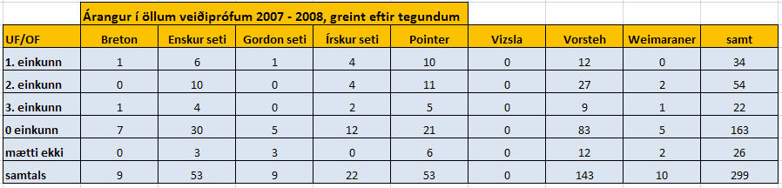

Á þessari mynd sjáum við aftur á móti hlutfallslegan árangur þátttakenda í veiðiprófum starfsárið 2007 til 2008 með írsk setter prófunum. Ég vek athygli ykkar á neðstu línunni í töflunni, þar sem fram kemur einkunnahlutfall viðkomandi tegundar. Með einkunnahlutfalli er átt við það hve oft hlutfallslega hundar af viðkomandi tegund ná einkunn í veiðiprófi. Þetta er auðvitað mæling í sjálfu sér, en ég tel að hún sé marktækari eftir því sem talan byggir á fleiri skráningum.

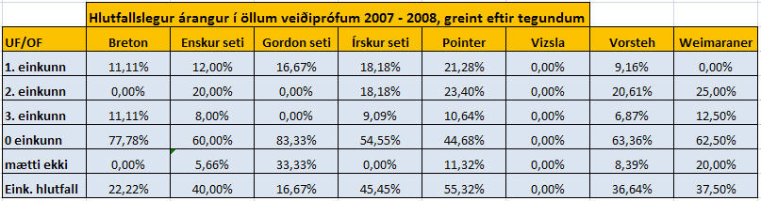

Hérna sjáum við svo niðurstöður úr keppnisflokksprófunum starfsárið 2007 til 2008 að írsk setter prófunum meðtöldum eins og áðan. Þarna er heildarfjöldi hundanna 87 og 34 þeirra hafa náð sæti í keppnisflokki sem er mjög góður árangur.

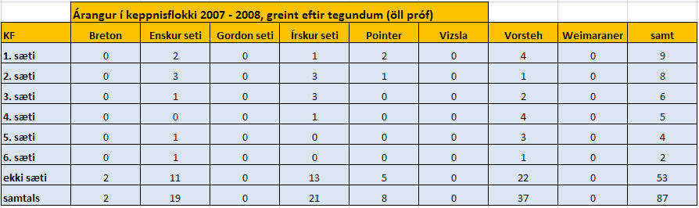

Hérna sjáum við sömu mynd og þaðan, nema hvað hér er sýndur hlutfallslegur árangur í öllum prófum í keppnisflokki 2007 til 2008 að meðtöldum írsk setter prófunum. Aftur bendi ég ykkur á neðstu línuna í töflunni, þar sem sýnt er sætahlutfall viðkomandi tegundar. Með hugtakinu sætahlutfalli er átt við það hve oft hlutfallslega hundur af viðkomandi tegund nær sæti í keppnisflokki.

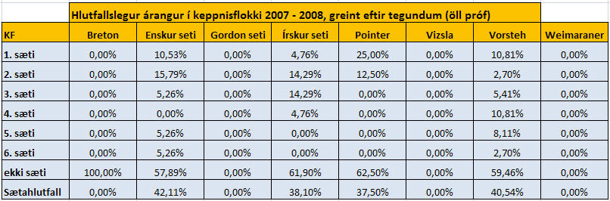

Núna er komið að starfsárinu sem við erum að gera upp núna. Hér sést árangur þátttakenda í veiðiprófum okkar. Engir aðrir hafa haldið fuglahundapróf á þessum tíma, þannig að engum er sleppt. Tölurnar hér eru lægri en í töflunni áðan vegna þess að hún byggir á færri veiðiprófum

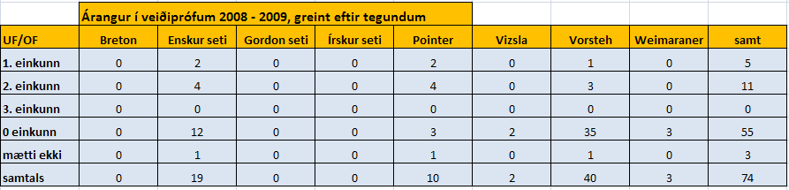

Hérna sjáum við aftur á móti hlutfallslegan árangur þátttakenda í veiðiprófunum á árinu 2008 til 2009. Ég vek aftur athygli ykkar á einkunnahlutfallinu í neðstu línunni. Hlutfallið í vorsteh byggir t.d. á fjórfalt meiri þátttöku en í pointer og tvöfalt meiri þátttöku en hjá enskum setum.

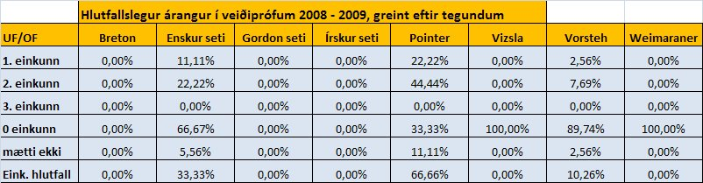

Hér er komið mynd sem sýnir tölulegan árangur þátttakenda í keppnisflokki á þessu starfsári. Við sjáum að 37 hundar hafa tekið þátt og 6 þeirra hafa náð einkunn sem er rúm 16% og helmingi lægra hlutfall en við sáum áðan. Hér vegur mjög þungt tvöfaldi keppnisflokkurinn sem haldinn var í fyrra sem engum sætum skilaði þátttakendum.

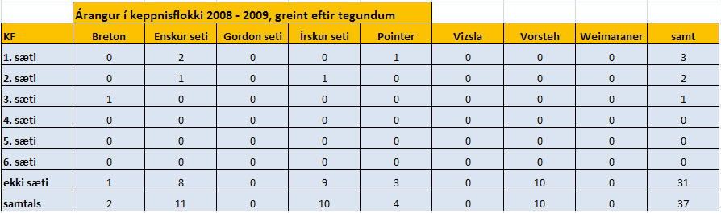

Hér sjáum við svo hlutfallslegan árangur í keppnisflokki á starfsárinu. Sætahlutfallið er í neðstu línunni.

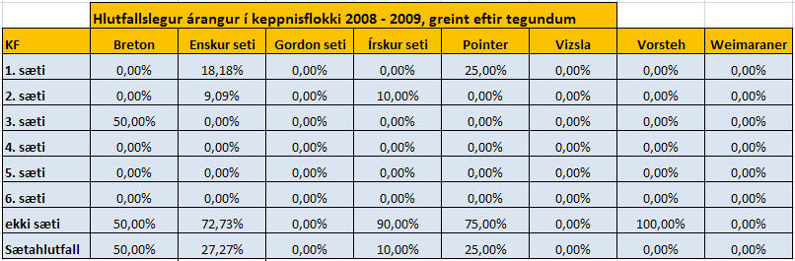

Á þessari mynd sjáum við árangur þátttakenda öllum í veiðiprófum sem haldin hafa verið árin 2007, 2008 og 2009. Hér er um að ræða tölur úr 19 veiðiprófum í unghundaflokki og opnum flokki. Hér sjáum við í dálkinum lengst til hægri að í þessum prófum hefur 1. einkunn verið gefin 39 sinnum, 2. einkunn 65 sinnum, 3. einkunn 22 sinnum og núll í 218 skipti.

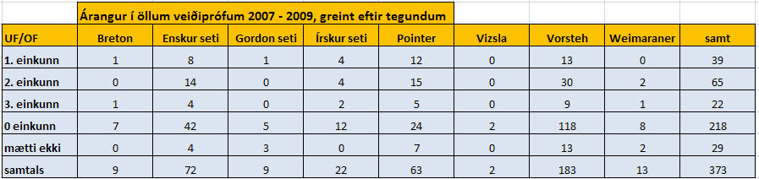

Hérna sjáum við svo hlutfallslegan árangur þátttakenda í veiðiprófum 2007, 2008 og 2009. Þarna er byggt á þátttöku 344 hunda og tölurnar þannig séð hæfari til þess að draga af þeim einhverjar ályktanir. Einkunnahlutfallið sem þið sjáið í neðstu línunni er áhugavert, þar sem þátttakendur eru orðnir allmargir í sumum tegundanna.

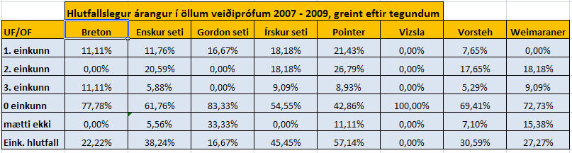

Hér eru svo tölur um keppnisflokk 2007 2009. Á þessari töflu sést að þátttakendur í keppnisflokki voru 124 talsins, og þar af náðu 40 hundar sæti sem 32,2 % hlutfall sem hlýtur að teljast harla gott.

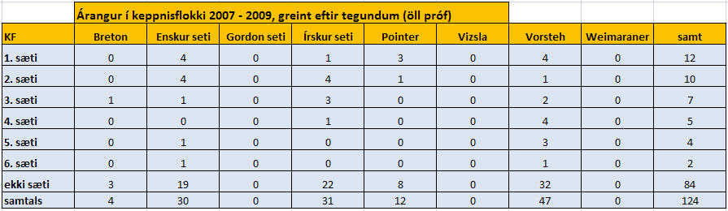

Hérna sjáum við aftur á móti hlutfallslegan árangur þátttakenda í keppnisflokki 2007 – 2009. Sætahlutfallið í neðstu línunni sýnir ekki mikinn mun á milli algengustu tegunda í veiðiprófum.

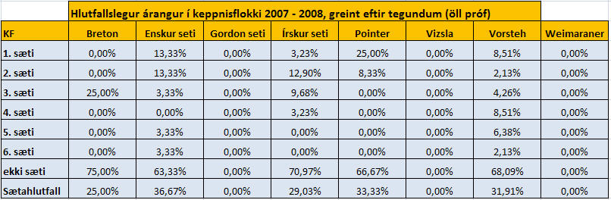

Þá er þessari yfirreið yfir tölfræðina lokið, en þeir sem áhuga hafa á að kynna sér þetta frekar geta nálgast þessar upplýsingar á heimasíðunni bráðlega.

Um veiðiprófin framundan vil ég geta þess að þriggja daga próf er áformað dagana 9. til 11. maí næstkomandi, en dómarar í því prófi verða þeir Guðjón Arinbjarnarson og norski dómarinn Erik Slommerud, sem hefur dæmt hér áður margir kannast við. Prófað verður í tvo daga í unghunda- og opnum flokki, en í einn dag í keppnisflokki. Loks má nefna að sótt hefur verið um heimild stjórnar HRFÍ til þess að halda aukapróf sem sérstaklega er ætlað félögum okkar norðan heiða og er ætlunin að halda prófið 25. apríl eða því sem næst í nágrenni Akureyrar, þ. e. ef næg þátttaka fæst. Telja má þennan aukna áhuga Norðanmanna afrakstur af afar velheppnaðri kynningu deildarinnar á Akureyri nýverið. Gert er ráð fyrir að umsóknin verði tekin fyrir í stjórn HRFÍ þriðjudaginn 7. apríl nk.

Sýningar

Félagar úr sýninganefnd Fuglahundadeildar hafa staðið fyrir sýningaþjálfun fyrir þær þrjár sýningar HRFÍ sem haldnar hafa verið á starfsárinu. Þetta er mjög mikilvæg starfsemi, bæði fyrir þá félaga okkar sem njóta þar leiðsagnar reynds sýningafólks, en þetta er ekki síður mikilvæg tekjuöflun fyrir deildina. Hver þátttakandi í sýningaþjálfun greiðir lága fjárhæð í hvert skipti, en þarna gerir margt smátt eitt stórt þegar dæmið er gert upp. Ætla má að við séum á fá á nálægt 30 þúsund krónum nettó fyrir hverja sýningaþjálfun. Sýningaþjálfunin er mjög fórnfúst starf, en skiptir okkur miklu máli, bæði er okkar fólk andlit okkar út á við og einnig skiptir þetta okkur máli peningalega.

Árangur hunda úr deildinni á sýningum HRFÍ hefur verið mjög góður, svo ekki sé meira sagt. Alls hafa 43 hundar úr okkar deild verið skráðir til leiks á þeim þremur sýningum sem haldnar hafa verið á starfsárinu. Ég held að ekki þurfi að kvarta yfir árangrinum, en niðurstaðan varð sú að:

- 31 hundur fékk einkunnina Excellent, eða um 80% þeirra sem dæmdir voru
- 6 hundar fengu einkunnina Very good, sem jafngildir því að um 15% þátttakenda úr okkar hópi hafi fengið þá einkunn
- Einn hundur fékk einkunnina Good og loks náðu þrír hvolpar mjög góðum árangri í hvolpaflokki.

Fuglahundadeild hefur verið með sýningarbás á tveimur síðustu sýningum og hafa meðlimir sýninganefndar og aðrir skipst á að vera í básnum og gefa upplýsingar eftir því sem þörf hefur verið á.

Til þess að efla kynningarstarf deildarinnar enn frekar var ráðist í að endurgera bækling sem deildin gaf út árið 2007 með nauðsynlegum breytingum, en í bæklingnum er gerð grein fyrir öllum hundategundum sem tilheyra Fuglahundadeild. Var þessi bæklingur afhentur áhugasömum gestum á sýningarbásnum á vorsýningunni, en hann er einnig aðgengilegur á heimasíðu deildarinnar. Merki deildarinnar til að líma í glugga var einnig gefið gestum og gangandi.

Starfið í vetur

Önnur starfsemi Fuglahundadeildar hefur verið blómleg í vetur. Áður hefur verið minnst á veiðipróf á vegum deildarinnar, en þess utan hefur verið staðið fyrir fræðslustarfsemi, fyrirlestrum, námskeiðum og öðrum uppákomum sem haldnar hafa verið reglulega frá áramótum, auk tveggja félagsfunda sem áður hefur verið drepið á.

Boðið hefur verið upp á skipulagða dagskrá á „Opnum húsum“ í Sólheimakoti nánast alla laugardaga á þessu ári, að þeim dögum undanskildum þegar sýningar HRFÍ hafa farið fram eða veiðipróf verið á vegum deildarinnar. Með því sem hæst hefur borið í vetur má nefna:
- Nýliðakynning FHD þar sem farið var yfir grundvallaratriðin í þjálfun hunda í tegundahópi 7.
- Fyrirlestur um hvernig leiða á hund á veiðiprófi þar sem leitað var svara við því hvernig farsælast sé að standa að slíku.
- Fjallað var um hundasýningar, sýningaflokka, verðlaun, merkingu litaborða o.fl. sem tengist hundasýningum.
- Fyrirlestur um alhliða veiðipróf þar sem farið var það helsta sem menn og hundar þurfa að kunna skil á í slíku veiðiprófi.
- Flutt var erindi um nokkur klassísk vandamál í veiðihundasportinu og lausnir á þeim.
- Þegar ekkert annað hefur verið um að vera á laugardagsmorgnum höfum við verið með „Opin hús“ þar sem boðið hefur verið upp á kaffispjall og fleira og síðan æfingar í framhaldinu.
- Tímamót urðu í starfsemi Fuglahundadeildar fyrir skömmu þegar haldin var kynning á fuglahundasportinu og starfsemi deildarinnar á Akureyri, en þrír menn á vegum okkar fluttu fyrirlestur þar í bæ um hvernig best sé að leiða hund á veiðiprófi o.fl. Jafnframt voru þeir með kynningu á tegundum og eiginleikum fuglahunda, þjálfun veiðihunda, veiðiprófsreglum og veiðiprófum. Farið var yfir þjálfun, sækivinnu, rjúpnavængsæfingar o.fl. Þá var farið út að þjálfa og líkt þar eftir veiðiprófi. Var gerður góður rómur að þessu framtaki og var kynningin afbragðs vel sótt. Þetta var að okkar meti mikilvægur áfangi því þetta er í fyrsta skipti sem fræðslustarf á okkar vegum fer fram utan Reykjavíkursvæðisins.
- Þá var haldið vel sótt prófstjóranámskeið þar sem farið var yfir alla þá verkþætti sem fylgir því að vera prófstjóri og hvaða skyldur hvíla á herðum þeirra. Var námskeiðið mjög vel sótt og komust færri að en vildu.
- Loks verður að minna á að æfingagöngur í fylgd reyndra manna eru haldnar alla þriðjudaga og fimmtudaga kl. 18:00 og hittast menn við afleggjarann hingað heim að Sólheimakoti.
Rétt er að vekja athygli á því að ýmislegt spennandi er framundan hjá okkur á næstunni og vísast til heimasíðunnar um nánari upplýsingar þar um.
Af öðru því sem á daga okkar hefur drifið á starfsárinu má nefna að um síðustu áramót tóku nýjar veiðiprófsreglur gildi, eins og áður hefur verið drepið á. Hafa reglurnar verið kynntar á heimasíðu deildarinnar sem og á félagsfundi. Virtist gildistaka reglnanna hafa komið nokkrum félögum í sportinu á óvart, en það varð þó sem betur fer ekki til þess að tefja framgang málsins.
Heimasíða Fuglahundadeildar

Eitt af markmiðum þessarar stjórnar var að auka aðsókn að heimasíðu deildarinnar, að auka fréttaflutning á síðunni og að bæta og auka við efni á henni. Var hugmyndin afla upplýsingagjöf til meðlima deildarinnar og annarra áhugamanna, en markmiðið var einnig að gera heimasíðuna að tæki sem nýst gæti til tekjuöflunar fyrir deildina.

Einn liðurinn í því að auka aðsókn að síðunni og bæta og auka upplýsingastreymi birtist í þeirri ákvörðun stjórnar síðastliðið vor að setja upp gagnagrunn fyrir hunda í tegundahópi 7. Í gagnagrunninum kemur fram árangur hundanna á sýningum og í veiðiprófum og hefur grunnurinn verið uppfærður eftir því sem kostur er og gögn hafa borist. Sú reynsla sem við höfum haft af þessu verkefni hefur þó sýnt fram á það að skerpa þarf á verklagi prófstjóra við uppgjör prófa og einnig tengiliða við frágang úrslita á sýningum. Bíða þau verkefni næstu stjórnar deildarinnar sem og vinnu við endurskoðun prófstjórahandbókar.

Það er ljóst að heimasíða sem getur sýnt fram á þokkalegan heimsóknafjölda á möguleika á að afla sér tekna með sölu auglýsinga og öflunar styrkja. Segja má að áform um að bæta heimasíðuna hafi gengið eftir og vel það, en frá síðasta ársfundi er fjöldi heimsókna á síðuna um 2.400 að jafnaði í mánuði. Er það svipuð traffík og á starfsárinu 2007 til 2008 og margfalt meiri en áður var.

Fjöldi frétta á heimasíðu Fuglahundadeildar frá síðasta ársfundi er ríflega 100 fréttir sem jafngildir að á síðunni hafi birst ein frétt þriðja hvern dag að jafnaði. Þá eru ótaldar aðrar upplýsingar sem settar eru inn á síðuna, svo sem upplýsingar sem farið hafa í gagnagrunn, fundargerðir eða annað þess háttar. Ég held að mér sé óhætt að segja að heimasíðan okkar sé langöflugasta heimasíðan undir hatti HRFÍ. Þetta gerir okkur mögulegt að róa á ný mið og skapar okkur möguleika til fjáröflunar.

Vandinn við heimasíðuna er sá að hún er skrifuð í hugbúnaðarkerfi sem hætt er að framleiða og því hefur þurft að tjasla upp á hana oftar en góðu hófi gegnir ásamt því að hún er orðin mjög óöruggur miðill til gagnavistunar. Það er reyndar aðeins tímaspursmál hvenær hún hrekkur endanlega uppaf. Til þess að auka öryggið og bæta útlit síðunnar samþykkti stjórn deildarinnar í lok síðasta árs að ganga til samninga við Vefsmiðjuna Orion á grundvelli tilboðs frá fyrirtækinu um gerð nýrrar heimasíðu, sem og gagna- og myndagrunns. Jafnframt var ráðist í að kaupa nýtt lén fyrir síðuna, en nýja lénið er www.Fuglahundadeild.is.

Kostnaður okkar við nýju heimasíðuna verður ríflega 400.000 krónur og þar sem við munum geta greitt þá fjárhæð af okkar eigin sjálfsaflafé, og munum ekki þurfa að leita til stjórnar HRFÍ um fjárstyrk vegna þessa verkefnis.

Fjármál deildarinnar

Á síðasta ársfundi okkar kom fram að peningaleg eign deildarinnar næmi kr. 38.355,- á bankabók ásamt kr. 6.000,- sem við áttum útistandandi. Samtals gerir þetta kr. 44.355,-, en þetta eru tekjur vegna sýningaþjálfunar. Þessir fjármunir voru vistaðir á reikningi á kennitölu eins stjórnarmanns, en nú hefur orðið breyting þar á. Deildin hefur nú fengið sína eigin kennitölu og bankareikning í eigin nafni. Innistæða á bankareikningi deildarinnar nú er kr. 141.636,-. Þessir peningar eru afrakstur sýningaþjálfunar á okkar vegum.

Ljóst er að ríflega hundrað þúsund krónur duga ekki til þess að greiða kostnað vegna nýrrar heimasíðu upp á meira en 400 þúsund. Til að afla fjármuna til þess verkefnis var farið í að endurnýja samninga við tvo helstu styrktaraðila deildarinnar; Dýrheima sem er umboðsaðili Royal Canin hundafóðursins og K. Karlsson sem er umboðsaðili The Famous Grouse viskýsins skoska. Óhætt er að segja að okkur hafi verið vel tekið á báðum stöðum; en beinir fjárstyrkir frá þessum aðilum nema kr. 300.000,- sem fara langt með að loka heimasíðuverkefninu okkar. Auk þessa fáum við verðlaunagripi frá báðum aðilum fyrir veiðiprófin, ýmist í föstu eða fljótandi formi sem munu nýtast okkur vel. Einnig munu Dýrheimar kosta hingaðkomu eins erlends veiðiprófadómara árlega á þriggja ára gildistíma samningsins. Það gerir okkur kleift að fjölga erlendum dómurum um einn á ári.

Hvað frekari fjáröflun varðar má geta þess að í gangi eru viðræður við nokkra aðila um fjárstyrki og eru líkur á að þær eigi innan skamms eftir að skila deildinni fjármunum sem okkur mun muna um.

Önnur verkefni

Af öðrum verkefnum á starfsárinu má nefna að við höfum átt talsverð samskipti og bréfaskriftir við formann og stjórn HRFÍ vegna ýmissa mála. Bera þar e.t.v. hæst samskipti vegna ákvörðunar stjórnar HRFÍ um að taka upp sérstakan sýningameistaratitil fyrir vinnuhunda án þess að viðkomandi hefði náð tilskildum árangri í veiði- eða vinnuprófum.

Gerð var tilraun með upptöku á fræðsluefni á tveimur opnum húsum nú í vetur með það í huga að vinna efnið áfram og birta á heimasíðu deildarinnar. Þetta verkefni er í vinnslu og útlit
fyrir að því ljúki áður en langt um líður.

Þessi tilraun varð hins vegar til þess að til okkar var leitað um samstarf við gerð fræðslumyndar um standandi fuglahunda og hefur stjórn deildarinnar gefið mér heimild til að ganga til samninga við kvikmyndafyrirtæki um gerð slíkrar myndar. Hugmyndin er að við leggjum til þekkingu og vinnu, en kvikmyndafyrirtækið beri fjárhagslega ábyrgð á verkefninu. Umbun okkar yrði síðan í formi þóknunar sem yrði hlutfall af andvirði hvers selds mynddisks. Ekki hefur verið skrifað undir samning um þetta mál enn sem komið er, en málið er í eðlilegum farvegi.

Af skemmtanahaldi er það að segja að deildin stóð fyrir hinu árlega þorrablóti sínu, sem var vel sótt eins og jafnan áður.
Tíðindi af hundum
Á starfsárinu spurðust nokkur tíðindi af hundum sem okkur tengjast. Þannig hefur enski setinn Kaldalóns Saga verið að gera það gott í Noregi að undanförnu, en hún tók þátt í norska unghunda Derbýinu árið 2008 og fékk 1.UF. Hún varð svo númer 2 í norska unghunda grand prix mótinu. Vatnsenda pointerarnir Byron og Dylan sem eru í Ameríku tóku um daginn þátt í þjóðarleikum, North American Gundog Association. Vatnsenda Dylan komst í úrslit og náði 4 sæti eftir frækilegan árangur í undankeppnum. Síðan náðu bræðurnir Vatnsenda Byron og Dylan 6. sæti í tvímenningskeppni "Doubles" á sama móti.
Stigahæstu hundar ársins

Það er venja á ársfundum Fuglahundadeildar að verðlauna sérstaklega stigahæsta hund ársins og verður ekki brugðið út af þeirri venju núna, þótt það hafi reyndar gerst áður. Það var hins vegar ákveðið að auka við þessi verðlaun að því leytinu til, að nú verðlaunum við jafnframt stigahæsta unghundinn á nýliðnu ári, en ekki bara þennan í opnum flokki eins og verið hefur. Í báðum tilvikum er um að ræða farandbikar sem Dýrheimar gefa okkur og gengur bikarinn á milli manna eftir því sem verkast vill. Eigendur stigahæstu hundanna fá jafnframt verðlaunagrip til eignar sem viðurkenningu á afrekinu.

Núna háttar þannig til að stigahæstu hundarnir, bæði í unghundaflokki og opnum flokki eru af sömu tegund og það er reyndar sami maðurinn sem tekur við verðlaununum fyrir hönd beggja. Hundarnir eru pointerinn Vatnsenda Nóra sem var stigahæsti hundurinn í opnum flokki eftir gríðarlega spennandi keppni í opnum flokki við enska setann Snjófjalla Dís sem endaði einu stigi færra og svo er það Vatnsenda Vera sem er stigahæsti unghundurinn, en þar var spennan reyndar ekki eins mikil. Ég bið Ásgeir Heiðar um að veita þessum viðurkenningum viðtöku.
F.h. stjórnar Fuglahundadeildar,
Ólafur E. Jóhannsson
formaður

